Congresul Autorităților Locale din Moldova
str. Columna 106A, Chisinau, Republica Moldova (secretariat)
t. 22-35-09, fax 22-35-29, mob. 079588547, info@calm.md, www.calm.md

BULETIN INFORMATIV 24 Aprilie – 8 Mai 2016

CUPRINS

SEMINAR DE INSTRUIRE PENTRU REPREZENTANȚII APL DIN RAIONUL ORHEI, CU GENERICUL: ” BUGETAREA PE BAZĂ DE PROGRAME ȘI PERFORMANȚĂ”......................2
SEMINAR DE INSTRUIRE A PRIMARILOR ŞI CONTABILILOR DIN APL LA GLODENI…….....3
CALM ÎȘI INSTRUIEȘTE MEMBRII: SEMINAR PRACTIC PENTRU CONSOLIDAREA BUGETELOR LOCALE LA UNGHENI.................................................................................4
SERIA DE SEMINARE DE INSTRUIRE CU GENERICUL: " BUGETAREA PE BAZĂ DE PROGRAME ȘI PERFORMANȚĂ" A CONTINUAT PE DATA DE 5 MAI 2016 ÎN RAIONUL OCNIȚA........................................................................................................................6
ȘCOLILE DIN NEZAVERTAILOVCA, HLINAIA ȘI CHIȚCANI – REPARATE PE BANI EUROPENI....................................................................................................................7
PRIMA GRĂDINĂ BOTANICĂ DIN PROVINCIE VA FI LA CIMIŞLIA………………………………....9
STADION CU ZECE MII DE LOCURI……………………………………………………………………………..11
CONECTAŢI LA SISTEMUL DE CANALIZARE..................................................................13
FINANȚARE // O LOCALITATE DIN ROMÂNIA DONEAZĂ 30 DE MII DE EURO SATULUI „ÎNFRĂȚIT” DIN R. MOLDOVA.....................................................................................15
PRIMARII LOCALITĂŢILOR DIN LUNCA PRUTULUI AU EFECTUAT O VIZITĂ DE STUDIU ÎN ROMÂNIA………………………………………………………………………………………………………………...16
LA COSTEŞTI, STAŢIILE DE AŞTEPTARE S-AU TRANSFORMAT ÎN ADEVĂRATE OPERE DE ARTĂ………………………………………………………………………………………………………………………..18
PAŞI SPRE MODERNIZARE. ZECE LOCALITĂŢI DIN MOLDOVA VOR FI ILLUMINATE…....20
SATUL COLIBAȘI, MODEL DE DEZVOLTARE PENTRU ALTE LOCALITĂȚI DIN ȚARĂ……....21
17 PROIECTE PROPUSE DE APL DIN UTA GĂGĂUZIA PENTRU FINANȚARE DIN FNDR – EVALUATE..................................................................................................................24
PRIMARII DIN LOCALITĂȚILE REPUBLICII MOLDOVA AU FOST INSTRUIȚI ÎN DOMENIUL DEZVOLTĂRII LEADERSHIP-ULUI ÎN ADMINISTRAȚIA PUBLICĂ....................................25
MDRC ȘI APA SAN AU IDENTIFICAT POTENȚIALE PROIECTE COMUNE.........................26
ZECE LOCALITĂŢI DIN RAIONUL CAHUL – INCLUSE ÎN PRIMA REZERVAŢIE A BIOSFEREI ÎN LUNCA PRUTULUI INFERIOR……………………………………………………………………………………...28
AUTORITĂŢILE LOCALE AU OBIECŢII………………………………………………………………………....30

SEMINAR DE INSTRUIRE PENTRU REPREZENTANȚII APL DIN RAIONUL ORHEI, CU GENERICUL: ” BUGETAREA PE BAZĂ DE PROGRAME ȘI PERFORMANȚĂ”
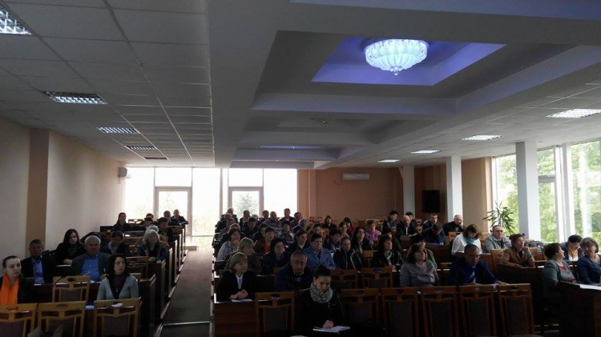
La data de 26 aprilie 2016 a avut loc seminarul de instruire pentru reprezentanții APL din raionul Orhei, cu genericul: ” Bugetarea pe bază de programe și performanță”. Experții CALM au susținut un curs teoretic, dar și au răspuns la întrebările primarilor și contabililor, persoane implicate direct în elaborarea și gestionarea bugetelor locale.
Sesiunile incluse în seminar au cuprins următoarele subiecte:
- Structura şi elementele programului;
- Organizarea procesului bugetării;
- Rolul şi responsabilităţile actorilor implicaţi în proces.
Primarii și contabilii prezenți la seminar au dat o apreciere înaltă materialului expus de către experți și organizării evenimentului. Aceștea au venit cu sugestia către CALM de a organiza mai des asemenea seminare la tematica respectivă.
Prin organizarea unor astfel de seminare, CALM își propune să asigure APL locale de nivelul I cu informația și instruirea necesară în vederea elaborării bugetelor pentru anul 2017, precum și să-i consilieze în ceea ce privește problemele actuale care vizează procesul bugetar din anul 2016.
Seria de ateliere de instruire va continua și în alte raioane ale țării, în cadrul cărora autorităţilor publice locale vor fi familiarizaţi cu conceptul bugetării bazată pe performanţă şi cu experienţa internaţională în acest domeniu.
Instruirea are loc in cadrul Proiectului "Consolidarea capacităților CALM în domeniul finanțelor publice" implementat de Congresul Autoritatilor Locale din Moldova, în parteneriat cuAsociația Autorităților Locale din Slovacia (ZMOS) și Asociația ofițerilor financiari din Administrația Publică Locală din Slovacia (AKE SR) și este finanțat de Oficiul Regional PNUD pentru Europa și țările CSI.
Sursa: www.calm.md

SEMINAR DE INSTRUIRE A PRIMARILOR ŞI CONTABILILOR DIN APL LA GLODENI
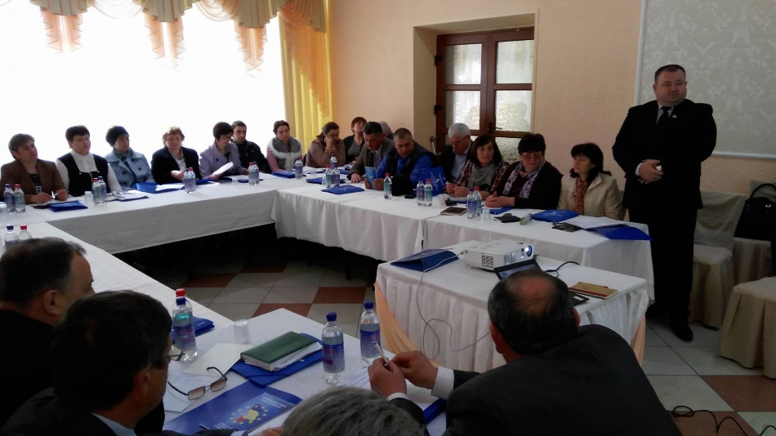
La data de 27 aprilie curent, Congresul Autorităţilor Locale din Moldova în comun cu Asociaţia Primarilor din raionul Glodeni a întrunit reprezentanţi ai APL în cadrul seminarului de instruire "Bugetarea bazată pe programe şi performanţă."
Tradiţional, reprezentanţii CALM au prezentat cele mai relevante aspecte ale acestui subiect și au expus idei care ar putea fi implementate cu succes la nivel local, astfel încât bugetarea să fi e una fundamentată și cu perspectivă pentru dezvoltarea localităţilor
Participanţii la seminar au demonstrat un viu interes pentru subiectele discutate, și-au expus opiniile, dar și dificultăţile. Astfel, pentru fi ecare caz în parte, cu ajutorul experţilor CALM, au fost identificate soluţii.
La finele seminarului cei prezențiau ținut să mulțumească CALM-ului pentru organizarea evenimentului iar experților pentru informația utilă ce a fost prezentantă.
Instruirea are loc in cadrul Proiectului "Consolidarea capacităților CALM în domeniul finanțelor publice" implementat de Congresul Autoritatilor Locale din Moldova, în parteneriat cuAsociația Autorităților Locale din Slovacia (ZMOS) și Asociația ofițerilor financiari din Administrația Publică Locală din Slovacia (AKE SR) și este finanțat de Oficiul Regional PNUD pentru Europa și țările CSI.
Sursa: www.calm.md

CALM ÎȘI INSTRUIEȘTE MEMBRII: SEMINAR PRACTIC PENTRU CONSOLIDAREA BUGETELOR LOCALE LA UNGHENI
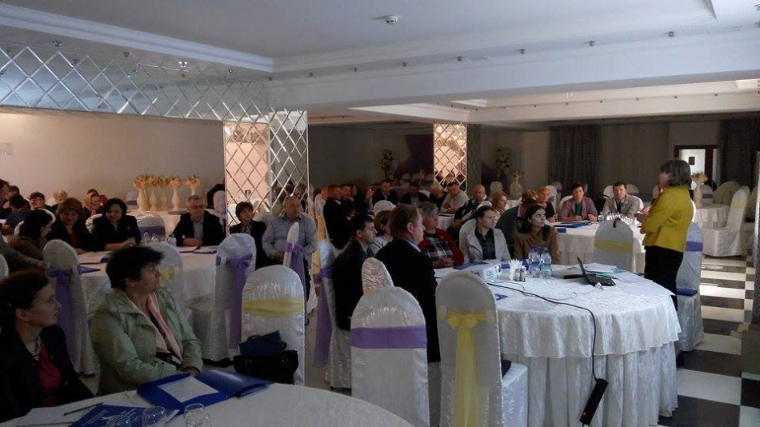
Pe data de 6 mai curent, Congresul Autorităților Locale (CALM) a dat startul unei serii de seminare de instruire pentru reprezentanții APL, cu genericul: ” Bugetarea pe bază de programe și performanță”. Astfel, experții CALM s-au deplasat în raionul Ungheni, unde au susținut un curs teoretic, dar și au răspuns la întrebările primarilor și contabililor, persoane implicate direct în elaborarea și gestionarea bugetelor locale.
În debutul seminarului, directorul executiv CALM, Viorel Furdui, a salutat audiența și a menționat că obiectivul principal al instruirii constă în consolidarea capacităților APL de nivelul I în domeniul bugetării în bază de programe şi performanţă la nivel local iar participanții la aceste seminare vor avea posibilitatea să discute problemele actuale care au apărut în legătură cu implementarea noilor modalități de formare și executare a bugetelor locale, precum și impedimentele, problemele practice care vizează administrarea finanțelor publice locale.
Agenda instruirii a cuprins atât partea teoretică, cea care înglobează conceptul, aspectele legale, structura şi elementele programului, organizarea procesului bugetării pe programe şi performanţă, cât și cea practică, care prevede o sesiune de întrebări din partea participanților privind bugetele bazate pe programe şi performanţă la nivel local și discutarea/colectarea întrebărilor stringente din domeniul finanțelor publice locale.
Prin organizarea unor astfel de seminare de instruire, CALM își propune să asigure APL locale de nivelul I cu informația și instruirea necesară în vederea elaborării bugetelor pentru anul 2017, precum și să-i consilieze în ceea ce privește problemele actuale care vizează procesul bugetar din anul 2016.
Seria de ateliere de instruire va continua și în alte raioane ale țării, în cadrul cărora autorităţilor publice locale vor fi familiarizaţi cu conceptul bugetării bazată pe performanţă şi cu experienţa internaţională în acest domeniu.
Instruirea are loc in cadrul Proiectului "Consolidarea capacităților CALM în domeniul finanțelor publice" implementat de Congresul Autoritatilor Locale din Moldova, în parteneriat cuAsociația Autorităților Locale din Slovacia (ZMOS) și Asociația ofițerilor financiari din Administrația Publică Locală din Slovacia (AKE SR) și este finanțat de Oficiul Regional PNUD pentru Europa și țările CSI.
Sursa: www.calm.md

SERIA DE SEMINARE DE INSTRUIRE CU GENERICUL: " BUGETAREA PE BAZĂ DE PROGRAME ȘI PERFORMANȚĂ" A CONTINUAT PE DATA DE 5 MAI 2016 ÎN RAIONUL OCNIȚA

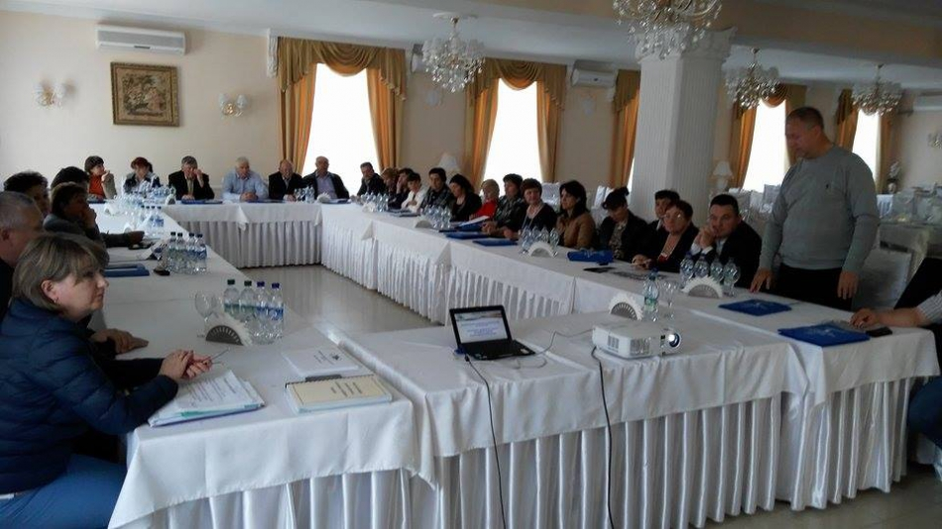
Seria de seminare de instruire cu genericul: " Bugetarea pe bază de programe și performanță" a continuat pe data de 5 mai 2016 în raionul Ocnița.
Agenda instruirii a cuprins atât partea teoretică, cea care înglobează conceptul, aspectele legale, structura şi elementele programului, organizarea procesului bugetării pe programe şi performanţă, cât și cea practică, care prevede o sesiune de întrebări din partea participanților privind bugetele bazate pe programe şi performanţă la nivel local și discutarea/colectarea întrebărilor stringente din domeniul finanțelor publice locale.
Prin organizarea unor astfel de seminare, CALM își propune să asigure APL locale de nivelul I cu informația și instruirea necesară în vederea elaborării bugetelor pentru anul 2017, precum și să-i consilieze în ceea ce privește problemele actuale care vizează procesul bugetar din anul 2016.
Instruirea are loc in cadrul Proiectului "Consolidarea capacităților CALM în domeniul finanțelor publice" implementat de Congresul Autoritatilor Locale din Moldova, în parteneriat cuAsociația Autorităților Locale din Slovacia (ZMOS) și Asociația ofițerilor financiari din Administrația Publică Locală din Slovacia (AKE SR) și este finanțat de Oficiul Regional PNUD pentru Europa și țările CSI.

Sursa: www.calm.md

ȘCOLILE DIN NEZAVERTAILOVCA, HLINAIA ȘI CHIȚCANI – REPARATE PE BANI EUROPENI
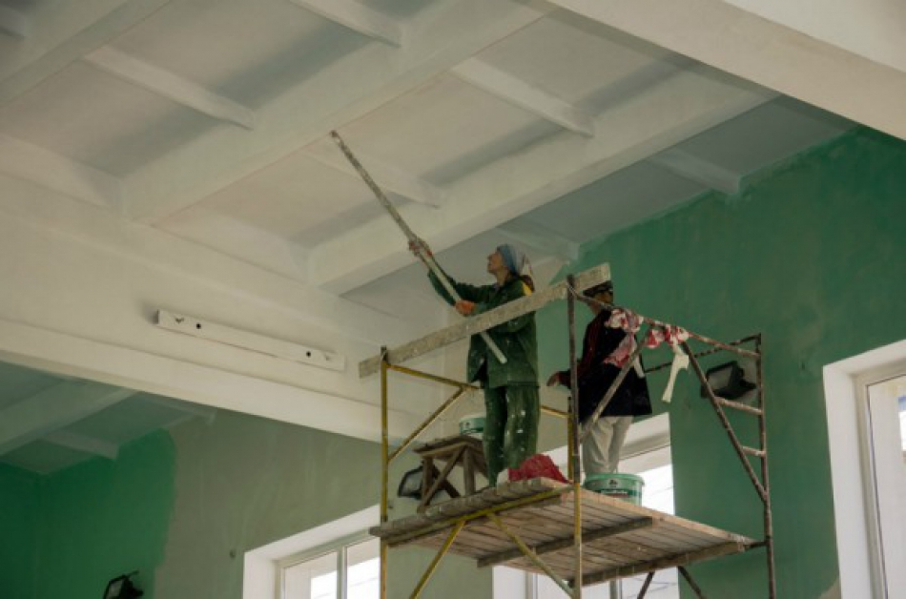
Peste 800 de copiii din stânga Nistrului vor obține acces la educație în condiții moderne și sigure. Uniunea Europeană finanțează lucrările de renovare a școlilor din Nezavertailovca, Hlinaia și Chițcani, prin intermediul Programului „Susținerea Măsurilor de Promovare a Încrederii”, implementat de PNUD, potrivit unui comunicat de presă.
Lucrările de reconstrucție a edificiului care găzduiește școala și grădinița din satul Nezavertailovca sunt în toi. Edificiul a fost dat în exploatare acum 52 de ani, în 1964. De atunci i-au pășit pragul mii de copii, însă nu a fost reparat temeinic niciodată. Cu timpul, din cauza sistemului defectuos de încălzire, procesul educațional a devenit o provocare pentru cei aproape 300 de copii și învățători. Frigul și igrasia le afecta sănătatea.
„Sistemul vechi de încălzire, pe care am încercat să-l reparăm de nenumărate ori, nu mai făcea față. După încheierea lucrărilor de renovare, sunt convinsă că procesul educațional se va îmbunătăți. Elevii vor fi mai motivați să învețe și astfel vom avea noi performanțe”, spune Olga Slobodzian, directoarea instituției.
Constructorii au montat deja un sistem nou de încălzire. Lucrările de renovare a blocului în care se află sala de festivități și atelierele sunt pe ultima sută de metri. Profesorii așteaptă momentul când școala va avea o nouă înfățișare și vor putea primi oaspeți din alte sate, inclusiv de pe malul drept al Nistrului.
Și la Hlinaia, sat cu cinci mii de locuitori, va fi renovată școala cu suport financiar european. Aici elevii așteaptă momentul când vor putea explora sala de sport și cea de festivități. Din cauza acoperișului spart, aici a putrezit podeaua, iar sărbătorile sunt organizate în antreul școlii.
„Sala de sport din școala noastră este printre cele mai mari din raion. După renovare vom putea organiza concerte, competiții sportive cu participarea echipelor din alte localități, nu doar de la noi din sat. Așa vom cunoaște mai bine tineri din alte localități și vom consolida tradițiile școlii”, afirmă Iaroslav Baboi, elev în clasa a 11-ea, membru al echipei de volei din Hlinaia.
În stânga Nistrului, cu bani europeni este renovată și școala din satul Chițcani. Uniunea Europeană a acordat finanțare în valoare de până la 150 mii de euro pentru renovarea fiecărei școli.
În total, prin intermediul Programului „Susținerea Măsurilor de Promovare a Încrederii”, implementat de PNUD, UE a finanțat renovarea a 70 de obiecte de infrastructură socială pe ambele maluri ale râului Nistru. Programul contribuie la sporirea încrederii între locuitorii de pe ambele maluri ale râului Nistru prin implicarea reprezentanților autorităților locale, a societății civile, comunităților de afaceri și altor părți interesate în proiecte comune de dezvoltare a afacerilor și renovare a infrastructurii.
Sursa: provincial.md

PRIMA GRĂDINĂ BOTANICĂ DIN PROVINCIE VA FI LA CIMIŞLIA
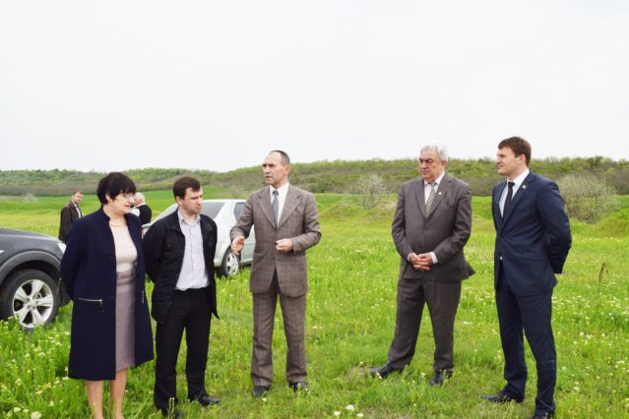
Preşedintele AŞM, acad. Gheorghe Duca a efectuat, la 19 aprilie 2016, o vizită de lucru în raionul Cimişlia. S-a întâlnit cu preşedintele raionului, Mihail Olărescu, după care a participat la o întâlnire cu reprezentanţii administraţiei publice locale şi servicii desconcentrate, agenţi economici, lideri ai gospodăriilor ţărăneşti din raion.
În vizita sa, preşedintele AŞM a fost însoţit de un grup de cercetători din cadrul Academiei de Științe. Preşedintele AŞM a trecut în revistă aspecte ce vizează activitatea, dar şi realizările comunităţii ştiinţifice, personalităţile care înregistrează succese remarcabile în ştiinţa autohtonă. Acad. Gheorghe Duca le-a vorbit celor prezenţi despre crearea în cadrul instituţiei academice a Liceului şi Universităţii AŞM, modul de selectare al elevilor, performanţele acestora. Cu titlu special, preşedintele AŞM a menţionat relaţiile Republicii Moldova cu comunitatea europeană, despre participarea în Programul Orizont 2020. Domnia Sa a remarcat că cercetătorii noştri s-au implicat activ în identificarea partenerilor din străinătate şi aplicarea în comun la apelurile deschise.
Acad. Gheorghe Duca a răspuns la întrebările celor prezenţi care au vizat, în special, probleme cu care se confruntă localnicii de mai mult timp. O problemă stringentă a constă în reabilitarea regimului hidrologic a râului Cogâlnic şi identificarea posibilităţilor privind deşertizarea spaţiului dintre Prut şi Nistru. De asemenea, participanţii la întrunire s-au arătat preocupaţi de stoparea exodului de creieri, crearea condiţiilor necesare pentru tineri ca aceştia de a nu părăsi ţara, dar să pună umărul la construirea unui viitor prosper acasă. Reprezentanţii administraţiei locale au intervenit cu rugămintea ca Academia de Ştiinţe să contribuie la elaborarea unui suport informaţional, în speranţa că în baza acestei strategii se va face o analiză temeinică a potenţialului economic al raionului, iar ulterior ar fi posibil de a atrage fonduri şi investiţii necesare pentru Cimişlia.
Preşedintele AŞM a dat asigurări că această problemă poate fi hotărâtă în timpul cel mai apropiat, inclusiv, cu concursul nemijlocit al Institutului Dezvoltării Societăţii Informaţionale, dar şi cu implicarea Institutului Naţional de Cercetări Economice care are deja o experienţă în elaborarea strategiilor în domeniul economic. Mai mult ca atât, preşedintele Duca a promis ca va examina posibilitatea delegării unui grup de experţi din cadrul Academiei, care să ofere consultaţii şi informaţii utile privind scrierea corectă a proiectelor, pentru ca aceştia să poată participa la toate proiectele de interes.
În continuare, dr., conf. univ. Aliona Mereuţă, decan al Facultăţii ştiinţe exacte a Universităţii AŞM, a făcut pentru participanţii la întrunire o prezentare a instituţiei şi a invitat tinerii să vină să-şi facă studiile la facultăţile universităţii, pentru ca ulterior să aplice la unul din institutele AȘM și să îmbrățișeze o carieră în cercetare.
După şedinţă, preşedintele AŞM a vizitat teritoriul unde cândva era zona umedă, aşa-numita „Iazul lui iepure”. Zona respectivă a fost prezentată de primarul or. Cimişlia, Gheorghe Răileanu. Primăria mizează, în primul rând, pe reabilitarea regimului hidrologic al râului Cogâlnic, reabilitarea unei biosfere ecologice, unui sistem ecologic echilibrat care a fost cândva. Lacul respectiv ar putea servi ca un acumulator pentru râul Cogâlnic și asta pentru că vara râul are un debit destul de mic. În acest sens, primarul Gheorghe Raileanu solicită ajutorul Academiei de Ştiinţe, dat fiind că acad. Gheorghe Duca i-a susţinut nu o dată în acest demers. „Consider că noi nu putem înainta fără o argumentare ştiinţifică în tot ce intenţionăm să facem. Îmi pare foarte bine că Academia de Științe este orientată spre colaborare cu autorităţile locale și centrale”, a declarat primarul. În acest sens, dr.hab., prof. Elena Zubcov, şef al Laboratorului hidrobiologie, ecotoxicologie al Institutului de Zoologie al AŞM a menţionat că Institutul va contribui la soluţionarea acestei probleme prin efectuarea analizei de laborator a apei din râul Cogâlnic. Laboratorul va face o analiză detaliată atât a mineralizării, cât şi a elementelor nutritive, microelementelor, pesticidelor. În funcţie de rezultate obţinute, va fi clar dacă apa este bună pentru irigare, piscicultură etc.
Ulterior, preşedintele AŞM a vizitat terenul preconizat pentru fondarea Grădinii Botanice în or. Cimişlia. Un concept al Grădinii Botanice a fost prezentat de directorul Grădinii Botanice (Institut) al AŞM, dr. Alexandru Teleuţă şi dr. Vasile Bucăţel. În situaţia în care conceptul respectiv va fi acceptat de autorităţile publice locale şi se vor aloca mijloacele necesare, aceasta va fi prima Grădină Botanică în centrele raionale ale Republicii Moldova.
A treia locaţie vizitată de preşedintele AŞM a fost un lac cu o suprafaţă de 35-37 hectare care actualmente este secat, au rămas doar urme de apă şi asta doar în rezultatul ploilor curente.
Preşedintele AŞM a luat act de problemele cu care se confruntă locuitorii r-n Cimişlia şi a promis acordarea suportului ştiinţific necesar la soluţionarea sau îmbunătăţirea situaţiei din teritoriu. La finele vizitei, academicianul Duca i-a dăruit preşedintelui raionului, Mihail Olărescu, recenta sa carte „La interfaţa timpurilor”, apărută recent, iar primarului Gheorghe Răileanu – „Cartea Roşie a Republicii Moldova”.
Eugenia Tofan,
Centrul Media al AŞM
Sursa: www.asm.md

STADION CU ZECE MII DE LOCURI
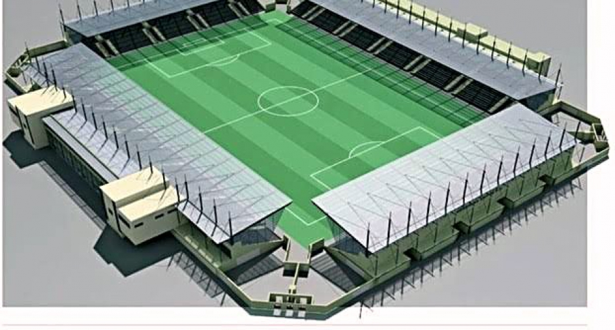
Nisporeniul ar putea deveni, în următorii ani, un centru de atracție pentru mulți microbiști, iar Stadionul central orășenesc, care se dorește a avea 10 mii de locuri, ar putea să găzduiască cele mai importante evenimente sportive naționale și internaționale.
Săptămîna trecută, factorii de decizie de la primărie și Consiliul raional au ajuns, în acest sens, la un consens.
”Am decis să transmitem stadionul orășenesc în gestiunea Consiliului Raional Nisporeni, care și va investi în reconstrucția sa”, a declarat primarul de Nisporeni, Grigore Robu, precizînd că procedura de predare-primire va avea loc în una din zilele săptămînii curente.
Odată ce stadionul va fi dat pe mîna autorităților raionale, acestea, inițial, vor purcede la elaborarea unui proiect de reabilitare a lui, care va fi depus, ulterior, spre finanțare, la Fondul Național de Dezvoltare Regională.
”Ne-am gîndit că, Consiliul Raional Nisporeni ar putea fi un aplicant mult mai credibil și de aceea am decis să transmitem stadionul în gestiunea lui”, a făcut o explicație primarul, exprimîndu-și speranța că Nisporeniul se va alege, în final, cu un stadion de toată frumusețea, care va deveni o adevărată mîndrie pentru orice cetățean de aici. ”Este un proiect ambițios, de foarte mare importanță pentru orașul nostru și îmi doresc cu tot dinadinsul să fie cît mai curînd realizat”, a subliniat edilul.
Ministrul Dezvoltării Regionale și Construcțiilor, Vasile Bîtca, a declarat pentru ”Expresul” că salută inițiativa autorităților nisporenene. ”Acest stadion, odată renovat, ar deveni, cu siguranță, un obiectiv de importanță națională și internațională”, a subliniat oficialul, după care a explicat că autoritățile raionale urmează să depună pachetul de documente, inclusiv Nota conceptuală de proiect, la Fondul Național de Dezvoltare Regională pînă pe 3 mai.
Chiar dacă de la vorbe la fapte mai e nevoie de ceva timp, Clubul de fotbal ”Speranța” din Nisporeni a făcut deja un anunț pentru suporterii săi, pe site-ul său oficial, precum că la Nisporeni începe construirea unui nou stadion. Tot acolo se menționează că, odată cu această realizare, clubul va avea posibilitatea să găzduiască meciuri de fotbal internaționale, cum ar fi Cupele Europene sau Liga Campionilor. Totodată, va permite Federației Moldovenești de Fotbal să organizeze la Nisporeni meciurile cu participarea naționalei de seniori și de tineret.
Sursa: provincial.md

CONECTAŢI LA SISTEMUL DE CANALIZARE
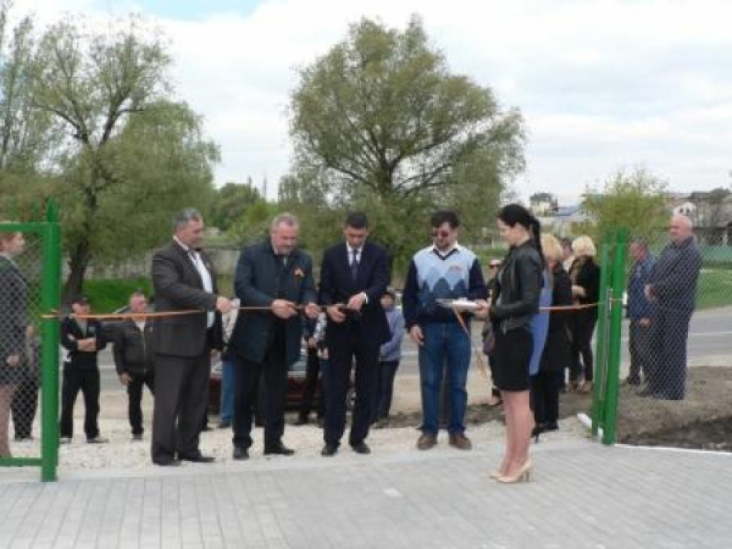
Sectorul Floarea din or. Hânceşti – conectat la sistemul central de canalizare. Miercuri, locatarii sectorului Floarea din or. Hânceşti au avut un motiv de mare bucurie – administraţia locală a dat în exploatare o modernă staţie de pompare a apelor reziduale în cadrul proiectului de construcţie a sistemului de canalizare a oraşului.
Preşedintele raionului Ghenadie Buza, primarul oraşului Alexandru Botnari, viceprimarii Anadela Tofilat şi Zinaida Buruiană, directorul SC „Amen Ver” SA, locatarii sectorului Floarea, antreprenorul care a executat lucrările şi alţi oaspeţi s-au adunat pentru a trece în revistă acest eveniment important şi multaşteptat de locuitorii acestui sector al oraşului Hânceşti.
Pentru început, primarul alături de preşedintele raionului au tăiat solemn panglica de inaugurare a obiectului dat, după care au urmat mesaje de felicitare şi de recunoştinţă în adresa celor direct implicaţi în realizarea acestui proiect important pentru oraş.
Alexandru Botnari s-a arătat satisfăcut şi mândru de faptul că locatarii sectorului Floarea vor beneficia de sistem centralizat de canalizare, care le va reduce din costurile mari pe care erau nevoiţi să le achite solicitând autospeciala pentru evacuarea apelor reziduale din gospodării. Totodată, primarul a menţionat că, deşi reţeaua de canalizare deocamdată nu a ajuns pe câteva străzi din sector, la acest aspect se lucrează intensiv, aşa încât, în scurt timp, toate gospodăriile vor avea acces la sistemul de canalizare modern al oraşului. „Urmează alte patru sectoare din oraş unde sistemul de canalizare va fi dat în exploatare în câteva luni – a specificat primarul. Acum, că avem sistem nou de apeduct şi canalizare, putem repara şi drumurile, modernizând infrastructura oraşului. Mulţumim Consiliului raional, Ministerului Mediului, gospodăriei comunale, agenţilor economici care au efectuat lucrările şi tuturor colegilor mei pentru munca depusă pentru ca acest proiect să fie realizat cu succes. Ne dorim ca întregul oraş să dispună de sistem de canalizare în proporţie de 100%, dar pentru aceasta avem nevoie de investiţii de cca 1 milion de euro. Totuşi, vom depune eforturi pentru a implementa acest proiect în tot oraşul.”
Ghenadie Buza s-a adresat celor prezenţi nu în calitate de preşedinte al raionului, ci, după cum s-a exprimat, în calitate de beneficiar, dânsul fiind locuitor al sectorului Floarea din or. Hânceşti. „Ne bucurăm că asemenea proiecte prin viaţă, deoarece, din proprie experienţă cunosc câte cheltuieli presupune evacuarea deşeurilor cu autospecialele de la fiecare gospodărie, de aceea ne bucurăm că vom beneficia de servicii moderne la preţuri accesibile. Mulţumim primăriei şi antreprenorului pentru eforturile depuse şi ne vom strădui în continuare să facem lucruri frumoase pentru cetăţenii din oraşul Hânceşti, dar şi din întreg raionul”.
„În calitate de furnizori ai serviciilor de apă şi canalizare, mulţumim administraţiei pentru investiţiile care se fac în acest sector – a menţionat Gheorghe Lică, director general SC „Amen Ver” SA. Acum vom dispune de un sistem modern de canalizare, o staţie automatizată, fapt ce ne va permite să prestăm servicii care vor îmbunătăţi substanţial condiţiile de trai ale locuitorilor oraşului nostru. Dacă până acum, pentru a transporta apele reziduale cu maşina specială cu un volum de 3m3 de apă, costul era de 294 lei, de acum înainte, pentru a evacua acelaşi volum de apă reziduală prin sistemul de canalizare centralizat, costul va fi de doar 22 lei 50 bani. Astfel, cetăţenii vor beneficia de o economie considerabilă a bugetului familiei la achitarea serviciilor de canalizare.”
Andrei Cojocaru, antreprenorul care a executat lucrările la sistemul de canalizare din sectorul Floarea, a specificat că această staţie de pompare este prima staţie modernă din oraş şi cea mai modernă staţie din ţară, la care sunt conectate 600 de gospodării. „Acest sistem nou şi avansat va diminua cheltuielile lunare ale consumatorilor şi, odată cu construcţia acestei staţii, va dispărea pericolul alunecărilor de teren cauzate de fântânile din zonă” – a menţionat antreprenorul, dorindu-le consumatorilor să folosească cu plăcere aceste servicii pe care le-au aşteptat zeci de ani.
Proiectul „Reconstrucţia sistemului de canalizare din or. Hânceşti” este implementat de primăria Hânceşti cu suportul Fondului Ecologic Naţional, costul total pentru prima etapă fiind de 10 milioane lei, dintre care cca 3 milioane lei au fost investite în lucrările de construcţie a staţiei de pompare nr. 1 din sectorul Floarea.
Elena ZAIŢEV Sursa: www.curierul.md

FINANȚARE // O LOCALITATE DIN ROMÂNIA DONEAZĂ 30 DE MII DE EURO SATULUI „ÎNFRĂȚIT” DIN R. MOLDOVA
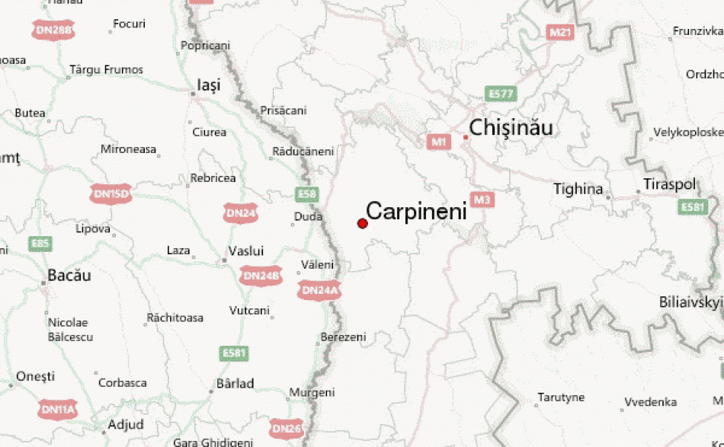
Autoritățile locale din Cărpineni, raionul Hâncești, vor primi un ajutor financiar de 30 de mii de euro din partea localității Miroslava din județul Iași, România, pentru a moderniza stadionul din sat.
Consiliul local din Miroslava a votat astăzi unanim propunerea de alocare a banilor pentru frații de peste Prut. Cele două sate, ambele cu câte 11 mii de locuitori, au semnat un acord de înfrățire în septembrie 2015.
Reprezentanții celor două localități au avut anterior o întâlnire în cadrul căreia au discutat despre posibilitatea finanțării unor proiecte de infrastructură la Cărpineni și în final au optat pentru modernizarea stadionului.
Costul total al proiectul ar fi de peste 60 de mii de euro, iar partea românâ va aloca jumătate din sumă. Potrivit unei hotărâri a Guvernului României, suma maximă pe care o pot oferi consiliile locale pentru a sprijini satele înfrățite din R. Moldova este de 30 de mii de euro.
„Urmează ca decizia Consiliului local Miroslava să fie transmisă Ministerului Afacerilor Externe pentru a aproba acest acord de finanțare, sau vom demara o procedură de achiziții după alegerile locale din România, pentru a beneficia de finanțare directă”, a declarat pentru Ziarul NAȚIONAL primarul satului Cărpineni, Ion Cărpineanu.
În localitate există un stadion amenajat în anii ’60, dar în prezent a rămas doar terenul cu buruieni. Elementele de infrastructură necesare pentru activitățile sportive, cum ar fi piste de alergare, tribune, vestiar în cădirea administrativă au fost distruse.
Sursa: ziarulnational.md

PRIMARII LOCALITĂŢILOR DIN LUNCA PRUTULUI AU EFECTUAT O VIZITĂ DE STUDIU ÎN ROMÂNIA
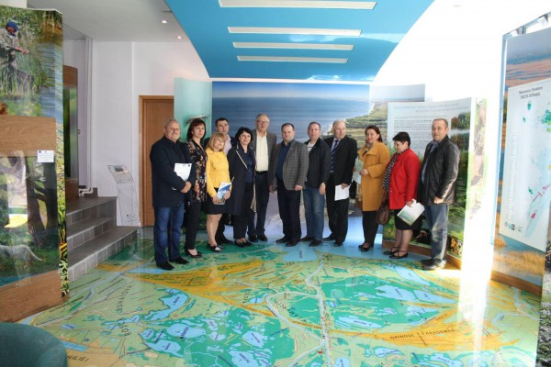
Vicepreşedintele raionului Cahul, Vlad Căşuneanu, însoţit de primarii localităţilor din Lunca Prutului au efectuat o vizită de studiu în Rezervaţia Biosferei Delta Dunării, judeţul Tulcea (Romănia). Scopul acestei vizite a constat în stabilirea unor parteneriate durabile în Regiunea Dunării Inferioare, potrivit ADR Sud.
Vlad Căşuneanu, împreună cu primarii, au participat la o masă rotundă, în cadrul căreia a fost prezentat micro-proiectul „Capacităţi consolidate a părţilor interesate – factor esenţial în guvernanţa mediului în regiunea Prutului Inferior” şi s-a discutat despre situaţia în Rezervaţia Biosferei Delta Dunării.
Rezervația Biosferei Delta Dunării constituie o suprafață totală de 580 000 ha. Valoarea internațională deosebită a Deltei Dunării a fost recunoscută și inclusă în rețeaua mondială a rezervațiilor biosferei în anul 1990, în cadrul programului „Omul și Biosfera”, lansat de UNESCO în 1970.
În cadrul aceleiaşi întruniri, aleşii locali din Sudul Republicii Moldova au avut ocazia șă se afle în vizită la Primăria Mahmudia, unde au discutat cu doamna primar Gheorghiana Vramuleț, Aflată la al 5-lea mandat, primăriţa de peste Prut a povestit, la rândul său, despre activităţile întreprinse în domenul biodiversităţii în Delta Dunării.
Acestă vizită de studiu a fost organizată de Administraţia Rezervaţiei Biosferei Delta Dunării (Tulcea, România), în colaborare cu Centrul de Consultanţă Ecologică Cahul.
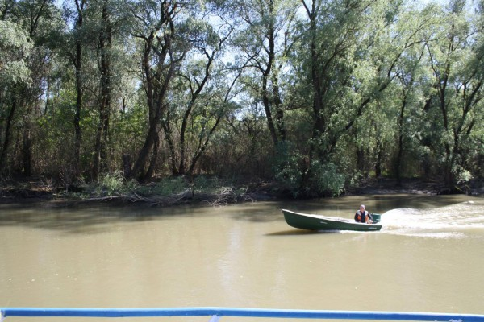
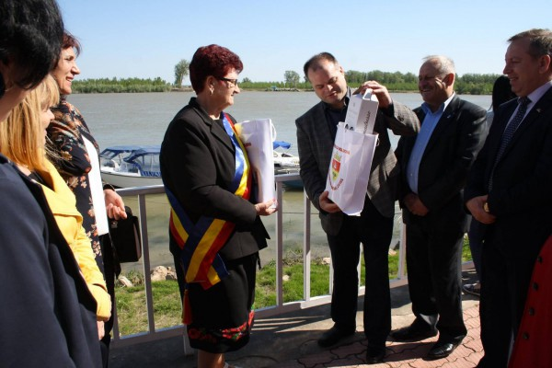
Sursa: provincial.md
LA COSTEŞTI, STAŢIILE DE AŞTEPTARE S-AU TRANSFORMAT ÎN ADEVĂRATE OPERE DE ARTĂ
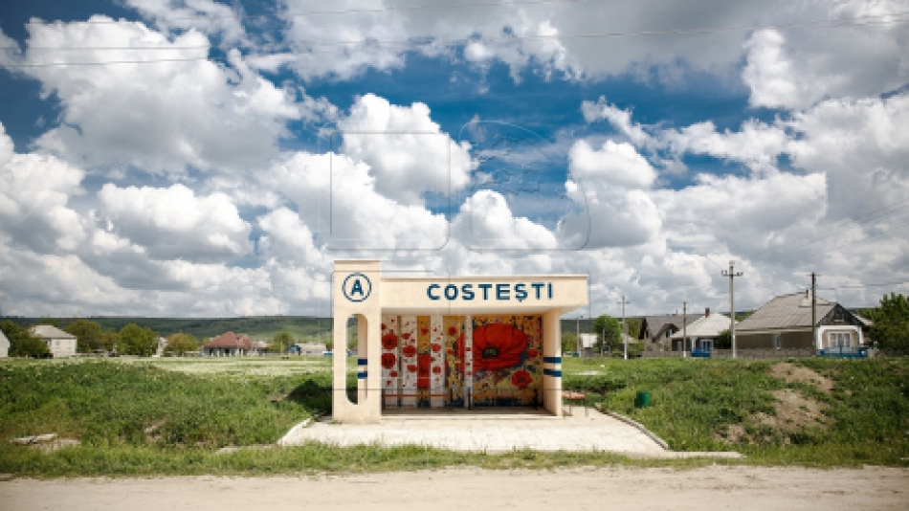
Stațiile de așteptare din satul Costești, raionului Ialoveni, s-au transformat de Paşte în opere de artă. Pereţii acestora au fost pictaţi de mai mulţi tineri din localitate. Acţiunea a fost posibilă după ce autorii ideii au câştigat un proiect finanţat de autorităţile locale.
"Oamenii se întorc de peste hotare să vadă și ei cât de frumos este satul nostru. Cel mai mult m-am implicat la renovarea stațiilor, la vopsirea lor", a spus voluntarul Elena Bîrca.
Timp de o lună, tinerii au fost ajutaţi de pictorul Alexei Luca. El a dat culoare la cinci stații din sat.
"Aici stația e mai mică, cred că în 24 de ore, dar două zile lucrăm. O să fie doi îndrăgostiți aici și un apus de soare. De aici va fi deja luna și noaptea. Vopseaua este bună, e special pentru pictura murală, e rezistentă la soare, la ploaie", spune Alexei.
Proiectul este realizat de 21 de tineri din satul Costeşti.
"Stațiile erau într-o stare deplorabilă și noi ne-am gândit că putem schimba acest lucru. Am scris un anunț public, ca toți voluntarii care doresc, să se alăture proiectului", susține inițiatoarea proiectului, Elena Mahu.
Localnicii sunt încântaţi de idee, iar primarul satului spune că-i va sprijini în continuare pe tineri.
"Au început să facă ceva frumos. Când le-am văzut, m-am mirat și eu. Sperăm să se păstreze."
"Nu cunosc cine a desenat, dar ne place și nouă. De Paști am observat. La fabrica de vinuri au făcut via cu strgure de poamă. Foarte frumos, eu zic. Băieților aceștia eu zece le pun. "
"Atunci când vin cu o inițiativă este păcat să spui că nu. Am contribuit și noi cu ce a fost nevoie, vopsele, cu un meșter, pe care l-am contractat", a precizat primarul satului Costești, Natalia Petrea.
Valoarea proiectului a fost de doar 5.000 de lei.
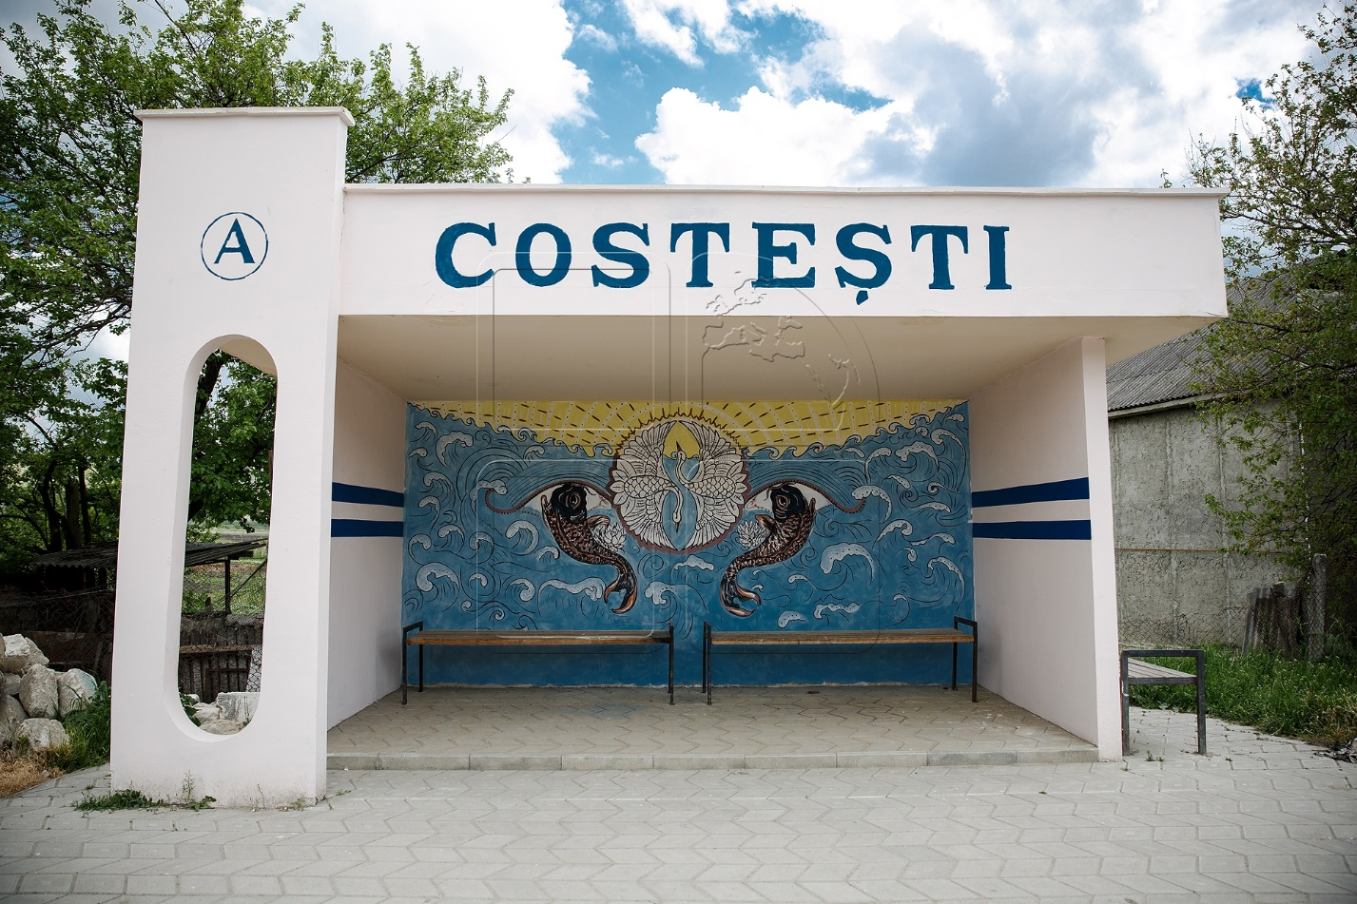
Sursa: www.publika.md

PAŞI SPRE MODERNIZARE. ZECE LOCALITĂŢI DIN MOLDOVA VOR FI ILLUMINATE

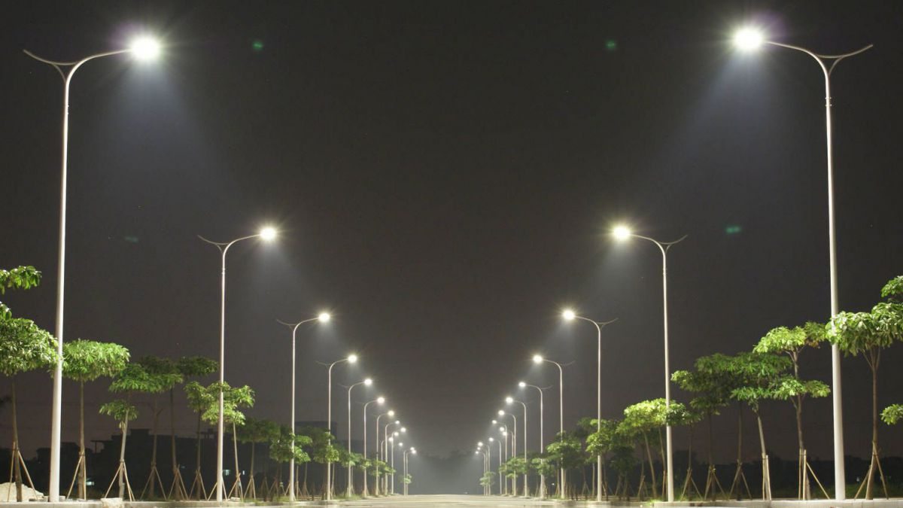
Străzile din opt sate şi două oraşe vor fi iluminate. Este vorba despre localităţi din raioanele Şoldăneşti, Anenii Noi, Cahul, Râşcani şi oraşele Călăraşi şi Nisporeni.
Implementarea acestor proiecte va costa aproape 11 milioane de lei. 25 la sută din bani vor fi acordaţi de autorităţile locale, iar restul - de Fondul pentru Eficienţă Energetică.
Decizia de finanţare a fost luată în cadrul unei şedinţe la care a participat şi viceministrul Economiei, Valeriu Triboi.
Funcţionarul a reiterat că proiectele de eficienţă energetică se numără printre priorităţile Guvernului.
Sursa: www.publika.md

SATUL COLIBAȘI, MODEL DE DEZVOLTARE PENTRU ALTE LOCALITĂȚI DIN ȚARĂ
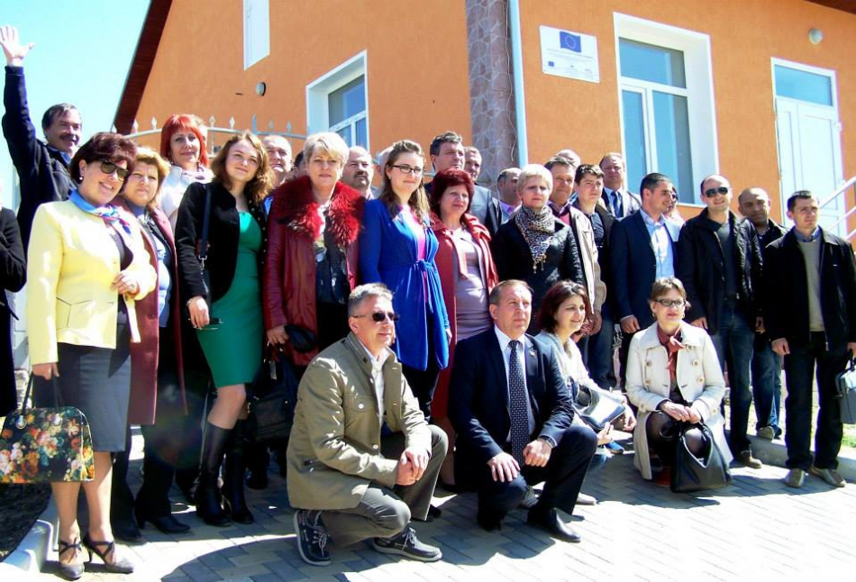
La finele săptămânii trecute, un grup din circa 30 de primari și alți funcționari publici de nivelul I din centrul și nordul Moldovei au vizitat satul Colibași, raionul Cahul, în vederea unui schimb de experiență la capitolul dezvoltării economice locale.
Zinaida Adam, consultant pentru consolidarea capacităților administrației publice locale în cadrul programului comun de dezvoltare locală integrată, susține că a ales pentru această vizită de studiu din sudul Moldovei localitățile Colibași, Văleni și Giurgiulești, pentru că acestea, pe lângă faptul că sunt atractive atât din punct de vedere al amplasării geografice, cât și al potențialului de dezvoltare economică locală, prezintă niște exemple de bune practici, de la care primarii veniți din alte localități au ce învăța.
Ion Dolganiuc, primarul satului Colibași, i-a întâmpinat pe oaspeți cu pâine și sare, așa cum se cuvine unei gazde primitoare, după care a făcut o succintă prezentare despre dezvoltarea social-economică a localități pe care o conduce.
Din cele relatate de primar, aflăm că Colibași este o localitate dezvoltată multilateral, fiind unul din cele mai populate sate din țară, cu peste 6000 de locuitori, potrivit ultimelor date ale recensământului din anul 2004. Fiind un sat mare, Colibași dispune de o serie de obiective de menire culturală și educațională, cum ar fi două grădinițe cu aproape 250 de copii, școala, care este considerată una din cele mai mari de pe malul râului Prut și care în anul 1998 a obținut statutul de liceu. Aici își fac studiile nu doar copiii din localitate, ci și mulți din localitățile vecine Brânza și Vadul lui Isac. În comună există și două biblioteci, unde copiii își pot cultiva dragostea față de carte: biblioteca școlii și, respectiv, cea publică sătească. Și sistemul medical e destul de avansat aici, cu un spital care deservește atât populația băștinașă, cât și satele vecine. Aici are loc diagnosticarea, precum și internarea pacienților. Tot Colibași este cel care asigură asistență medicală de urgență și pentru localitățile din împrejurimi. Un mare avantaj pentru sănătatea localnicilor îl constituie și existența unei farmacii.
Pace și armonie spirituală
Locuitorii satului Colibași trăiesc în armonie, în pace și înțelegere, în comună existând trei comunități religioase. Astfel, pe lângă ortodocși, aici există practicanți ai confesiunilor Bisericii Baptiste și Bisericii Adventiste de Ziua a Șaptea.
Și Casa de cultură duce vestea localității cu două ansambluri folclorice model: „Colibășeanca” și „Doina Prutului”. O carpte de vizită a satului este și ramura antreprenorială, reprezentată de 14 unități comerciale, de la care sătenii pot procura diferite produse alimentare, obiecte de uz casnic, piața, o brutărie, o fermă de păsări, o fabrică de tricotaj etc.
A fost renovată din talpă și clădirea fostei băi publice, care va deveni un centru de procesare a legumelor și fructelor. Acesta este rezultatul unui proiect trilateral „Crearea unei rețele trilaterale pentru dezvoltarea și marketingul produselor agroalimentare locale și tradiționale în Euroregiunea Transfrontalieră Dunărea de Jos”. Proiectul este implementat de Asociația pentru Dezvoltare Durabilă a Deltei Dunării, județul Tulcea, România, în parteneriat cu Unitatea Administrativ Teritorială Sarichioi din județul Tulcea, România, Agenția pentru Dezvoltare Durabilă și Integrare Europeană a Euroregiunii Dunărea de Jos din regiunea Odesa, Ucraina, Agenția de Cooperare Transfrontalieră și Integrare Europeană din raionul Cahul, Republica Moldova, și Primăria Colibași. Proiectul are un buget total de 553.599 de euro, din care 498.049 de euro constituie contribuția nerambursabilă a Uniunii Europene, iar 55.550 de euro reprezentând cofinanțarea, bani vor fi asigurați din bugetele proprii ale celor cinci parteneri.
Direcțiile de acțiune ale proiectului sunt: consolidarea capacității producătorilor agricoli locali de a-și dezvolta spiritul antreprenorial în domeniul procesării agroalimentare locale, în special, în comercializarea de produse eco și bio; crearea de facilități durabile pentru a stimula noi inițiative de dezvoltare economică în Euroregiunea Dunărea de Jos și creșterea nivelului de cooperare a tuturor factorilor din domeniul procesării produselor agroalimentare locale în zona transfrontalieră trilaterală vizată de proiect.
Colibași ar putea deveni un brand
Lucica Costachi, managerul proiectului, a subliniat că aceste bucătării comunale, cum mai sunt numite centrele de procesare a legumelor și fructelor, vin în ajutorul producătorilor locali, ca să își poată valorifica producția locală în borcane și să o poată vinde legal pe piață, obținând un venit în plus.
Maria Ajder, partener de proiect, se declară optimistă în legătură cu crearea acestui centru: „în momentul în care oamenii vor înțelege că vor avea numai de câștigat în timp, mijloace și posibilitatea de a-și promova produsul, proiectul respectiv va dezvolta inițiativa de a face o afacere din ceea ce au. Noi tindem să dezvoltăm chiar și un brand din asta”.
Delegația de primari a avut ocazia de a vizita și afacerea cu sere a lui Vasile Dolganiuc. Acestea se întind pe o suprafață de un hectar. Proprietarul povestește că este o afacere de familie: „Creștem legume, la ora actuală, ridiche și cartofi. Printre rândurile de cartofi am cultivat ridiche, pe care am recoltat-o înainte de Paște. Peste o săptămână sau două vom recolta și cartofii”. Agricultorul mai spune că în anii precedenți recolta de cartofi timpurii ajungea la 18-20 tone la hectar și că speră ca și acest an să fie la fel de productiv. Construcția serelor a presupus multă muncă, dar și investiții. „Eu am folosit resurse proprii, iar feciorului i s-au returnat 70% subvenții de la stat. Cu irigarea nu e o problemă, pentru că suntem amplasați avantajos față de râul Prut, care se află la 200 m de serele noastre”, mai spune Vasile Dolganiuc.
Edilul-șef de la Colibași a declarat la final: „Sufletește, mă simt foarte bine, pentru că localitatea noastră a fost selectată de Programul Națiunilor Unite de Dezvoltare ca schimb de experiență, deja este un indiciu, cel puțin pentru mine. Cred că nu este aprecierea mea personală, ci a noastră, a tuturor, pentru ceea ce am putut face la nivel de localitate, pentru că eu pun de fiecare dată accentul pe echipă, pe implicarea cetățenilor. În rest, sunt satisfăcut că am putut să le arătăm ceva colegilor noștri, respectiv, am preluat experiențe din alte localități ale Republicii Moldova”.
Sursa: gazetadesud.md

17 PROIECTE PROPUSE DE APL DIN UTA GĂGĂUZIA PENTRU FINANȚARE DIN FNDR – EVALUATE
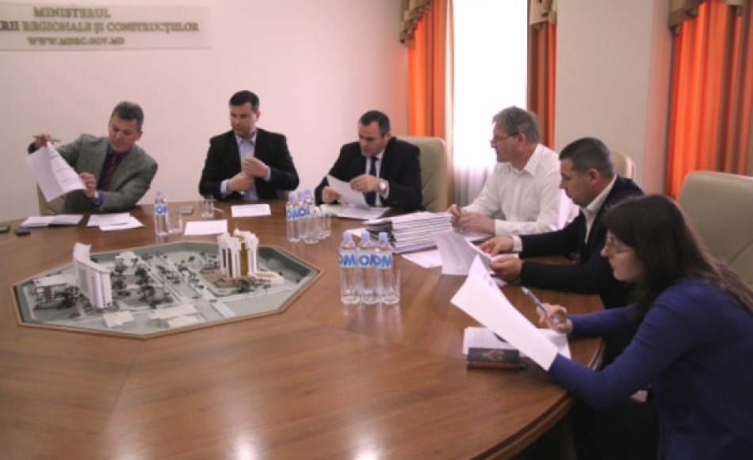
La data de 5 mai 2016, 17 proiecte propuse de APL din UTA Găgăuzia în prima etapă a Concursului de selectare a proiectelor ce vor fi finanțate din Fondul Național de Dezvoltare Regionala (FNDR), în perioada anilor 2017-2020, au fost evaluate la Ministerul Dezvoltării Regionale și Construcțiilor, potrivit unui comunicat.
„Notele conceptuale de proiecte au fost depuse în cadrul primei etape de selectare a proiectelor, ce a avut loc în perioada 15 martie – 3 mai a.c. Fiecare notă conceptuală a fost evaluată conform instrucțiunilor pentru utilizatori și punctată după grila de evaluare. Membrii comisiei sunt reprezentanți ai Ministerului Dezvoltării Regionale și Construcțiilor (MDRC), președintele și vicepreședintele Consiliului Regional pentru Dezvoltare (CRD) UTA Găgăuzia și reprezentantul Cancelariei de Stat. După evaluarea notelor conceptuale, va fi realizat un bilanț și prezentat CRD-ului din UTA Găgăuzia, care va accepta proiectele pentru următoarea etapă de concurs”, a subliniat Anatol Usatîi, viceministrul Dezvoltării Regionale și Construcțiilor.
Totodată, viceministrul a precizat că grila de instrucțiuni prevede și condiții eliminatorii, iar unele proiecte ar putea fi excluse chiar din prima etapă.
Igor Malai, șef-adjunct al Direcției generale dezvoltare regională a menționat că despre decizia CRD UTA Găgăuzia vor fi informați și reprezentanții APL pentru ca aceștia să prezinte, în etapa a doua de concurs, cererile de finanțare complete pentru proiectele acceptate.
„Au fost prezentate note de proiecte în domeniile: drumuri locale și regionale; aprovizionarea cu apă și canalizare; managementul deșeurilor solide; eficiența energetică, precum și dezvoltarea infrastructurii de afaceri”, a evidențiat Igor Malai.
MDRC amintește că, în perioada 15 martie – 3 mai a.c., autoritățile publice locale de nivelul I și II din întreaga țară au fost îndemnate să depună note conceptuale de proiecte de dezvoltare regională pentru a fi finanțate în perioada 2017-2020 din Fondul Național de Dezvoltare Regională.
Totodată, în aceeași perioadă, Ministerul Dezvoltării Regionale și Construcțiilor, împreună cu Agențiile de Dezvoltare Regională au desfășurat sesiuni de instruire pentru autoritățile publice locale pentru a-i informa și instrui cu referire la condițiile de participare în concurs, elaborarea notelor conceptuale, etc.
Elena Ivanov
Sursa: provincial.md

PRIMARII DIN LOCALITĂȚILE REPUBLICII MOLDOVA AU FOST INSTRUIȚI ÎN DOMENIUL DEZVOLTĂRII LEADERSHIP-ULUI ÎN ADMINISTRAȚIA PUBLICĂ
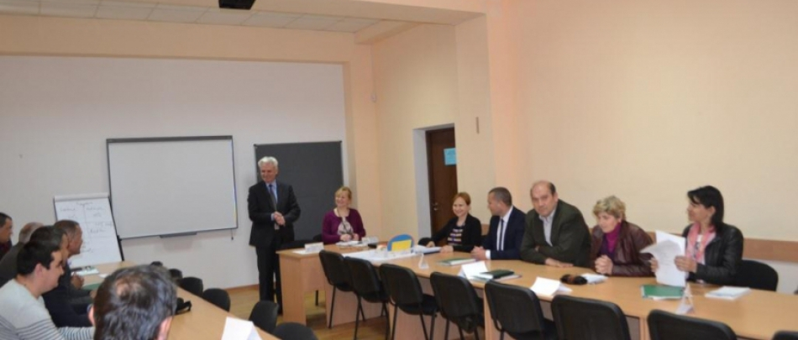
Un grup de primari ai satelor / comunelor, orașelor și-au dezvoltat competențele de lider în cadrul cursului Dezvoltarea leadership-ului în administrațiapublică, cu durata de 24 ore, care a fost realizat la Academia de Administrare Publică cu suportul Agenției Germane de Cooperare Internațională (GIZ). Având o categorie specifică de participanți, cursul sa bucurat de succes, pentru că anume primarii sunt persoanele cărora le sunt adresate principaleleobiective ale programului de instruire: formarea și consolidarea echipelor eficiente pentru dezvoltarea localităților Republicii Moldova, creșterea noilorlideri, valorificarea experienţei altor state în domeniul leadership-ului, formarea atitudinii responsabile a liderului față de procesele de dezvoltare socio-economică a localităților.
La finele instruirii, participanții au evaluat cursul atât prin prisma aspectelor organizatorice, cât și prin prisma unor aspecte de conținut. Primarii au sugerat mărirea numărului orelor destinate programului de instruire pentru studierea mai aprofundată a tematicilor incluse în program și includerea înprogram a orelor dedicate studierii psihologiei manageriale. Totodată, ei au subliniat o importanță deosebită a acestor cursuri prin oferirea posibilității de a face un schimb de experiență, de a discuta problemele stringente ale localităților din țară, precum și de a găsi, în comun, unele soluții. Astfel, toți participanții la curs au confirmat că în mod sigur l-ar recomanda acest curs și altor lideri ai localităților din Republica Moldova.
Sursa: aap.gov.md

MDRC ȘI APA SAN AU IDENTIFICAT POTENȚIALE PROIECTE COMUNE
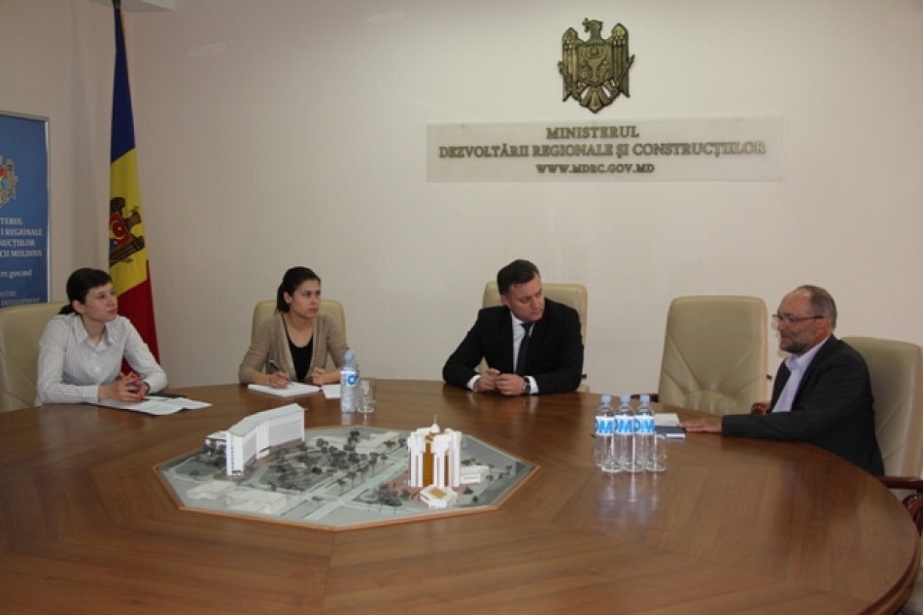
Ministrul Dezvoltării Regionale și Construcțiilor, Vasile Bîtca și Jonathan Hecke, coordonator de proiect în cadrul Proiectului Elveției de Apă și Sanitație (Apa San) în Republica Moldova au trasat obiectivele prioritare de dezvoltare și au identificat potențiale proiecte comune, astăzi, în cadrul unei întrevederi oficiale la minister, anunță Serviciul de presă al MDRC.
„Conform legislației, pentru realizarea proiectelor de dezvoltare regională pot fi atrase mai multe surse de finanţare, prioritar fiind realizarea obiectivele de dezvoltare regională. În contextul, Concursului de selectare a proiectelor ce vor fi finanțate din Fondul Național de Dezvoltare Regionala (FNDR), în următorii trei ani, precum și a primei etape a concursului ce a fost finalizată, am discutat cu Jonathan Hecke despre cooperarea eficientă în realizarea proiectelor comune în domeniul aprovizionării cu apă și sanitație”, a subliniat ministrul Dezvoltării Regionale și Construcțiilor, Vasile Bîtca.
La rîndul său, Jonathan Hecke, coordonator de proiect în cadrul Proiectului Elveției de Apă și Sanitație în Republica Moldova a precizat că Proiectul Apa San prevede cofinanțarea și implementarea în comun a proiectelor de investiții în infrastructura de alimentare cu apă și sanitație. De asemenea, Jonathan Hecke a comunicat că din suma totală, conform prevederilor Memorandumului de Înțelegere, 10% constituie contribuția potențialilor beneficiari (autoritățile publice locale de nivelul I și II), 45 la sută este contribuția Apa San și cu alte 45% din sumă vor contribui Ministerul Mediului și Ministerul Dezvoltării Regionale și Construcțiilor prin fondurile naționale pe care le gestionează.
Potrivit Ministrului Vasile Bîtca, în cadrul întrevederii s-a discutat și posibilitățile de participare în proiect a autoritățile publice locale cu o contribuție nefinanciară.
„Din cauza lipsei surselor de finanțare, ne propunem ca APL să poată contribui nefinanciar cu documentația de proiect existentă, cu tehnica specială din dotare, etc”, a precizat ministrul.
Amintim, la finele lunii aprilie, MDRC, Ministerul Mediului și Apa San au semnat un Memorandum de Înțelegere în vederea realizării fazei III a Proiectului „Apă și sanitație (ApaSan) în Republica Moldova”.
Documentul prevede asigurarea condiţiilor adecvate pentru implementarea cu succes a unei noi etape a proiectului, obiectivul lui fiind îmbunătăţirea accesului durabil al populației rurale din Republica Moldova la apă potabilă de calitate și sanitație.
Costul total al fazei III a proiectului ApaSan constituie circa 7,3 mln euro, din care 1 mln euro constituie contribuția Agenției Austriece de Dezvoltare (ADA).
Maria Roșca
Sursa: oficial.md

ZECE LOCALITĂŢI DIN RAIONUL CAHUL – INCLUSE ÎN PRIMA REZERVAŢIE A BIOSFEREI ÎN LUNCA PRUTULUI INFERIOR
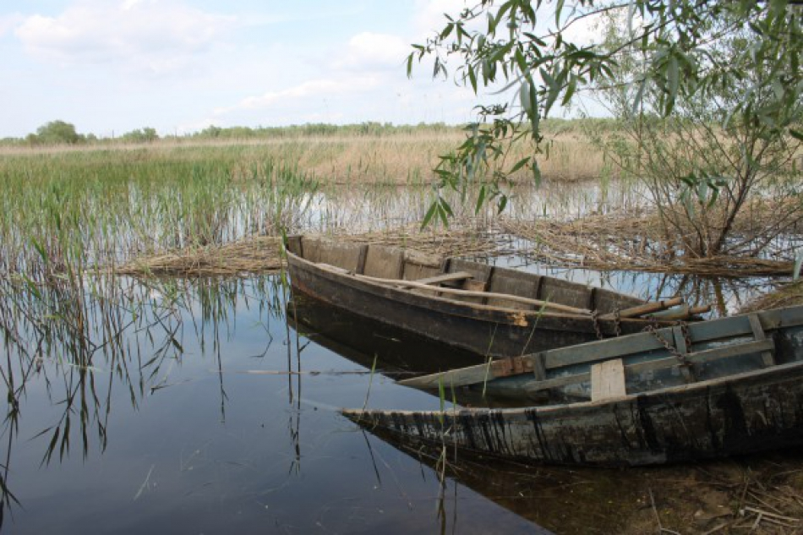
Zece localităţi din raionul Cahul au fost incluse într-un proiect de creare a primei Rezervaţii a biosferei în lunca Prutului Inferior. Aceasta se va extinde pe o suprafaţă de circa 15 mii de hectare, cu scopul de a asigura protecţia şi conservarea unor zone de habitat natural, comunică MOLDPRES.
Crearea Rezervaţiei se înscrie în proiectul transfrontalier trilateral România-Ucraina-R. Moldova “Consolidarea reţelei de arii naturale pentru protejarea biodiversităţii şi dezvoltării durabile în regiunea Deltei Dunării şi Prutului Inferior – Pan Nature”. Partenerul proiectului din partea ţării noastre este Agenţia “Moldsilva”.
Solicitat de MOLDPRES, managerul proiectului, Anatolie Rîşina, a informat că crearea primei Rezervaţii a biosferei în lunca Prutului Inferior este susţinută de Uniunea Europeană prin intermediul Instrumentului European de Vecinătate şi Parteneriat. “Implementarea proiectului urmăreşte reducerea pierderilor de biodiversitate şi îmbunătăţirea nivelului de trai al populaţiei din zona respectivă. Totodată, ne-am propus să introducem o abordare integrată a managementului resurselor naturale în zona transfrontalieră a Deltei Dunării şi cea a Prutului de Jos, consolidînd implicarea comunitară în regiune”, a menţionat Anatolie Rîşina.
Specialistul de la “Moldsilva” a subliniat că managementul rezervaţiei se realizează conform unor regulamente şi planuri de protecţie-conservare recomandate de Programul “Om-Biosferă” derulat sub egida Organizaţiei Naţiunilor Unite pentru Educaţie, Ştiinţă şi Cultură (UNESCO). “Astfel, ne dorim ca această zonă să devină atractivă pentru turişti, destinaţia fiind inclusă în agenda turistică naţională, iar autorităţile locale se aşteaptă la realizarea mai multor proiecte de dezvoltare regională cu atragerea investiţiilor”, a specificat responsabilul.
Anatolie Rîşina a precizat că la ora actuală în satul Slobozia Mare din raionul Cahul se apropie de sfîrşit lucrările de construcţie a blocului administrativ al Rezervaţiei. “A mai rămas ca Consiliul local din satul Crihana Veche să voteze decizia cu privire la constituirea Rezervaţiei, după care preconizăm în iunie-iulie să finalizăm toată documentaţia necesară pentru crearea primei Rezervaţii a biosferei în R. Moldova”, a punctat managerul proiectului.
Proiectul “Consolidarea reţelei de arii naturale pentru protejarea biodiversităţii şi dezvoltării durabile în regiunea Deltei Dunării şi Prutului Inferior – Pan Nature” a fost lansat în anul 2013 şi are un buget de peste 2,2 milioane de euro.
Sursa: provincial.md

AUTORITĂŢILE LOCALE AU OBIECŢII
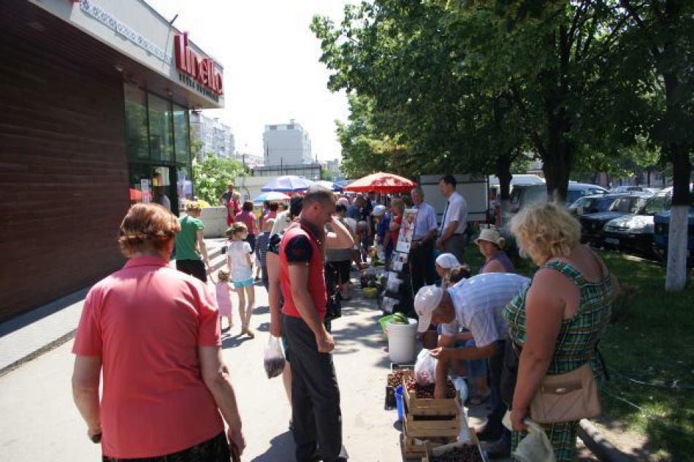
Noua legislaţie privind comerţul interior nu este coaptă, consideră experţii Congresului Autorităţilor Locale din Moldova.
Modificările privind legislaţia despre comerţul interior, deşi considerate avansate, nu sunt aduse la o stare funcţională şi ar putea să provoace o mulţime de dificultăţi atât autorităţilor locale, cât şi localităţilor în întregime.
Ion Chişlea
Scriam în numărul trecut despre viteza cu care este aprobat de Guvern şi Parlament proiectul de modificare a legislaţiei privind comerţul interior, ce este pe cale să schimbe radical regulile de joc despre înregistrarea unităţilor de comerţ şi interacţiunea acestora cu autorităţile locale.
Schimbarea de principiu constă în introducerea noţiunii de notificare, dar şi în cea a ghişeului unic. Cu alte cuvinte, un antreprenor care lansează acum o afacere în comerţ sau îşi deschide un punct comercial trebuie doar să anunţe printr-o notificare autorităţile. Evident, rigorile privind activitatea unităţii nu sunt excluse, însă, odată cu notificarea, antreprenorul îşi asumă răspunderea că aceste rigori vor fi îndeplinite.
În următoarele săptămâni, autorităţile de supraveghere, cum ar fi pompierii, sanepidul sau primăria să verifice în ce măsură noua afacere s-a conformat cerinţelor legale. Lista acestor cerinţe trebuie să fie uşor accesibilă tuturor. Modificările au trecut de prima lectură în Parlament şi urmează să treacă în a doua lectură, iar din iunie ar putea chiar să intre în vigoare. Nu au existat în Parlament prea multe discuţii despre acest subiect, proiectul a fost dezbătut în vreo 20 de minute, iar obiecţiile nu au atins esenţa modificărilor, referindu-se la chestiuni neînsemnate.
Totuşi, văzând viteza cu care se adoptă legea, apare involuntar întrebarea: au fost oare puse la punct detaliile care să permită funcţionarea noilor reguli?
CALM are obiecţii
Cei de la Congresul Autorităţilor Locale din Moldova (CALM) nu sunt de această părere. Mai mult, ei sunt siguri că din cauza acestei atitudini entuziaste cu care se promovează legea, fără prea mari dezbateri, fără a se acorda atenţia detaliilor şi fără a testa iniţial funcţionarea ei într-o localitate sau alta, vor apărea multe neconcordanţe, neînţelegeri, posibilităţi de a ocoli legea de către antreprenorii nedisciplinaţi sau de rea-credinţă.
Potrivit lui Viorel Rusu, expert juridic al CALM, legea este sensibilă din mai multe puncte de vedere, însă în principiu este îngrijorător cel mai mult faptul că proiectul, prin principiul ghişeului unic, nu stabileşte cert responsabilităţile autorităţilor, care trebuie să supravegheze îndeplinirea de către unitatea de comerţ a cerinţelor legale.
Primăria, ţap ispăşitor?
„Aşa cum interfaţa dintre antreprenor şi celelalte autorităţi este primăria, avem temei să credem că toate încălcările sau incidentele care se vor produce din cauza neîndeplinirii de către comercianţi a rigorilor legale vor fi puse pe seama primăriilor. Şi ne temem că din cauza nivelului scăzut de cultură a afacerilor, a responsabilităţii sociale reduse a businessului, dar şi a capacităţii reduse de administrare a autorităţilor, astfel de situaţii nu vor putea fi evitate”, menţionează Rusu.
De aceea, CALM insistă ca mecanismul de responsabilizare să fie foarte bine pus la punct pentru ca fiecare autoritate implicată să fie responsabilă în cazul în care, din cauza supravegherii superficiale pe segmentul său de responsabilitate, se vor înregistra incidente.
Sursele de venit ale autorităţilor locale se vor diminua
O altă problemă majoră în proiect este diminuarea surselor de venit ale autorităţilor locale de nivelul întâi. „În proiect nu şi-au găsit reflectare serviciile poştale, serviciile bancare etc.”, a precizat Rusu, care nu înţelege de ce unele din cele mai bogate companii, deseori monopoliste pe segmentele lor de piaţă, sunt scutite de taxele către autorităţile locale.
Este vorba de Poşta Moldovei, care există practic în fiecare localitate, de băncile comerciale, de benzinării. „Iese că cei mai puternici, care au cei mai mulţi bani şi pot să facă lobby, pot să se eschiveze de la plăţi. Cum rămâne atunci cu responsabilitatea socială a businessului?”, s-a întrebat juristul.
Conform unor estimări ale CALM, bugetul unui oraş va pierde circa 350 mii de lei pe an în urma exceptării notificării pentru unele tipuri de activităţi de comerţ. „Nu este clar cu ce se deosebeşte comercializarea carburanţilor pentru autovehicule de comercializarea cărbunelui, cu ce se deosebeşte comercializarea unui utilaj in leasing de comercializarea unei mobile sau a unui calculator în credit?
Totodată, proiectul prevede că, în termen de 15 zile de la data notificării, comerciantul este obligat să achite autorităţii administraţiei publice locale o plată în mărime de 50 de lei, care poate fi majorată până la 100 de lei”. Asemenea prevedere afectează autonomia organizaţională şi financiară a autorităţilor locale.
Latura socială este subestimată
Totodată, CALM consideră că autorii proiectului nu au ţinut cont de situaţia reală, inclusiv amplasarea unităţilor comerciale lângă sau în cadrul spaţiului locativ. „Să nu ne trezim ca în fiecare local, bar sau restaurant, să fie necesar câte un poliţist care să vegheze liniştea publică”, a afirmat Rusu.
De fapt, CALM este de părere că aspectul social este foarte mult subestimat. „Considerăm că nu există o proporţionalitate între introducerea conceptului de notificare ca sistem destul de liberalizat pentru întreprinzători responsabili pentru asemenea domeniu riscant ca activitatea comercială (în aspectul protejării drepturilor şi intereselor individuale ale cetăţeanului şi intereselor comune ale unei colectivităţi locale interes public local) şi mecanismul de răspundere care ar trebui să fie aspru – până la închiderea activităţii şi privarea de dreptul de a mai desfăşura asemenea activitate pe un anumit termen, confiscarea şi alte măsuri de asigurare.
În general, considerând proiectul drept unul pozitiv, CALM este de părere că ar fi mai bine ca funcţionalitatea lui să fie testată în cadrul unor proiecte pilot, de exemplu, în Chişinău şi Bălţi, unde există mai mult potenţial administrativ pentru a înlătura lacunele proiectului. „Ţinând cont de cele menţionate, CALM consideră că proiectul poate fi susţinut doar după înlăturarea deficientelor descrise şi luarea în consideraţie a propunerilor”, se menţionează în încheierea avizului autorităţilor locale.
În ce priveşte graba cu care se promovează proiectul, Viorel Rusu a menţionat că autorităţile vor să bifeze cât mai repede o reformă din listă fără a lua în calcul complexitatea problemei. „După adoptare, R. Moldova ar putea urca câteva trepte în clasamentul Doing Business (Studiu al Băncii Mondiale privind lejeritatea cu care se iniţiază afacerile în ţările lumii), însă actorii implicaţi în procesul de supraveghere, în special autorităţile locale, vor trebui să suporte încă mult timp consecinţele şi să repare lacunele de care nu se ţine cont acum”, a conchis juristul CALM.
Sursa: www.eco.md

